2010年北京市高考历史试卷
一、选择题
专制集权的不断加强是中国古代政治制度的一大特征。回答第12、13题。
12. 图6是一副古代北京地区的政区示意图。图中反映的地方行政制度实行于
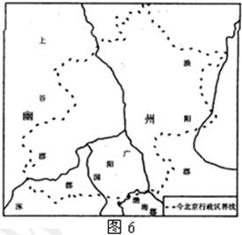
A．西周 B．秦朝 C．汉朝 D．唐朝
13. 有人认为，中国古代君主专制理论由先秦法家奠定，经汉朝儒生发展而成。这两个阶 段的代表人物分别是
A．荀子、董仲舒 B．荀子、孟子 C．商鞅、孟子 D．韩非子、董仲舒
14. 元代《富春山居图》残卷分藏于海峡两岸。2010年初，两岸均有意联合展出该作品。下列作品与《富春山居图》同属于一个朝代的是
A．顾恺之《洛神赋图》 B．吴道子《送子天王图》
C．王祯《农书》 D．李贽《焚书》
15. “君为主，则必尧舜之君在上，而后可久安长治；民为主，则法制多纷更，心志难专一。
究其极，不为流弊。惟君民共治，上下相通，民隐得以上达，君惠亦得以下逮”。
根据材料和所学，判断这段文字的作者是
A．魏源 B．王韬 C．宋教仁 D．胡适
16 . 1903年有人指出：“选官之祈以神，断案之祈以神……以重要家国大事而轻付虚空无凭，泥塑木雕之一掷，迂愚如斯，固执如斯。”这反映作者
A．抨击迷信思想 B．痛斥君主专制
C．批判宗法制度 D．回击复古逆流
武装斗争是中国人民争取民族独立和解放的重要法宝。回答第17、18题。
17. “上海的炮声应该该是一个信号，这一次全国的人民真的团结成一个整体了……我们为着争我们民族的生存虽至粉身碎骨，我们也不会灭亡，因为我们还活在我们民族的生命里。”
这段文字出自巴金即时而作的《一点感想》。让作者有感而发的背景是
A．抵抗八国联军侵略 B．辛亥革命推翻朝廷
C．北伐军队进入上海 D．抵抗日本全面侵华
18. 图7是拍摄于山海关的历史照片，图中的解放军主力即将参加
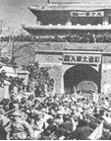
图7 东北解放军人关
A．辽沈战役 B．淮海战役
C．平津战役 D．渡江战役
19. 民族区域自治制度是新中国的重要政治制度。在我国五个民族自治区中，最早和最晚建立的是
A．内蒙古自治区、西藏自治区
B．内蒙古自治区、宁夏回族自治区
C．新疆维吾尔自治区、宁夏回族自治区
D．广西壮族自治区、西藏自治区
20 英国学者罗素在论述一位古希腊哲学家时说，他的一个重要思想是乌托邦，“它是一长串的乌托邦中最早的一个”。这位古希腊哲学家的另一个重要思想是
A．人是万物的尺度 B．理念论 C．逻辑三段论 D． 美德即知识
21. 17世纪英国革命期间产生了一个意外的局面，革命因反抗一个人的专制开始，却造成了另一个人的独裁。这里的“一个人”和“另一个人”分别是指：
A．詹姆士一世、克伦威尔 B．查理一世、克伦威尔
C．查理一世、詹姆士一世 D．查理二世、詹姆士二世
22. 1971年，苏联政府在关于五年计划的报告中说：“商品货币关系在我国具有新的、社会主义的内容。当然，我们要批驳主张用市场调节作用取代国家集中计划的主导作用的各种错误观点。”这表明苏联政府试图
A．废除对企业的指令性计划 B．由市场决定产品价格
C．鼓励私营企业发展 D．减少对企业的行政干预
23. 世界杯足球赛可谓全世界球迷的节日。1990年第十四届世界杯在意大利举办时，一个英国球迷去意大利为自己喜欢的球队助威。他可以
①持欧盟护照进入意大利 ②在罗马街头观看比赛电视直播
③和苏联球迷交换纪念品 ④收听北约轰炸南联盟的新闻
A．②③ B．①② C．③④ D．①④

二、解答题
37．（36分）茶叶是中国对世界的重要贡献，并对人类历史发展产生了重大影响。
主题一 茶叶与中国古代经济
茶叶产于我国南方。唐朝后期，有人记述说：“古人亦饮茶耳，但不如今人溺之甚，穷日尽夜，殆成风俗，始自中地，流于塞外，往年回鹘（唐朝后期北方少数民族）入朝，大驱名马市茶而归。”
（1）阅读材料，概括其中反映的有关茶的发展史实。（4分）结合所学，指出唐朝茶业发展的经济条件。（4分）

主题二 茶叶与世界贸易
17世纪初，荷兰的东印度公司最早从事茶叶贸易，不久在法、英等国都出现了中国茶。18世纪末，输入荷兰、英国和法国的中国茶，除本国消费外，还流通到西北欧与美洲殖民地。有的城市还形成了国际茶叶市场。
18世纪英国东印度公司逐步垄断了中英茶叶贸易。1760—1833年间，输入英国的中国茶叶价值，由80多万两增至560多万两白银，茶叶占中国出口总值的比例一般在80％以上。19世纪40年代以前，中国茶叶一直独占世界市场。1835年，英国人首次将中国茶引种到印度，此后印度茶园面积不断扩大。1889年，输入英国的印度茶首次超过中国茶。
（2）阅读材料，结合所学，概括中国茶叶在18世纪世界贸易中发挥的作用。（4分）分析19世纪英国茶叶贸易变化的原因。（4分）

主题三 茶叶与美国革命
1773年，英国颁布法令，允许东印度公司在美洲以低于走私茶叶50％的价格销售，并明令禁止英属北美殖民地人民贩卖茶叶。殖民地人民认为自由比喝便宜茶更重要。各殖民地纷纷召集会议，抵制英国的法令。1773年12月，波士顿人登上茶船，把价值15000英镑的茶叶倒入大海。
（3）阅读材料，结合所学，分析茶叶成为北美殖民地和英国矛盾焦点的原因及影响。（8分）

主题四 茶叶与民族企业
（4）阅读下表，结合所学，划分“张一元”企业发展的历史阶段。（8分）并任选其中一个阶段，分析这一阶段内中国的相关经济状况。（4分）
（要求：材料运用充分，言之成理，符合企业自身发展规律）
“张一元”大事年表
时间 | 事件
1900年 | 安徽人张文卿于北京花市创办张玉元茶庄
1906年 | 在前门大栅栏开办第二家茶店，始称“张一元”
1925年 | 创建福建茶场，就地加工生产
1930—40年代 | 开始利用电台、电影等手段进行广告宣传
1956年 | 公私合营
“文革”期间 | 先后改称红旗茶庄、大栅栏茶庄、闽春茶店
1982年 | 恢复张一元茶庄的名称
1992年 | 成立北京市张一元茶叶公司
1995年 | 建立茶叶生产基地——闽东茶叶公司
1999年 | 成立北京张一元茶叶有限责任公司，实行股份制
2002年 | 扩建为张一元饮品有限责任公司

39．（28分）随着世界经济的发展，二氧化碳的排放量不断增加。目前，碳排放已成为全球普遍关注的问题。
直到18世纪初，人类主要使用水力和木材等可再生能源，但这时英国一些冶铁炉因为木炭短缺而不得不停产。工业革命初期，水力比煤炭更为廉价，许多英国纺织厂仍然依靠水力；由于煤炭运输成本较高，一些新工业企业不得不建在煤田附近。
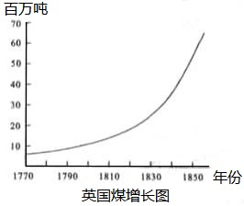
图1
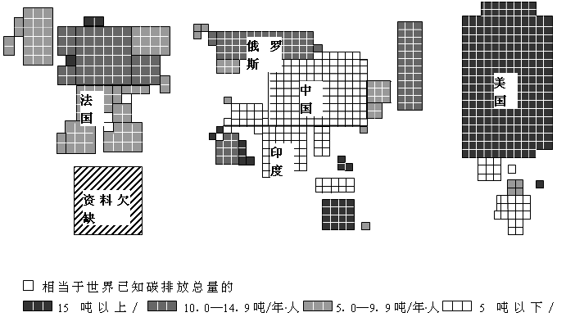
图2
（1）结合材料（图1）和所学知识，指出1830年后英国煤产量增长趋势与此前有何不同，并分析其原因。
图2是21世纪初某年世界部分国家碳排放状况分布示意图。据图回答第（2）题。
（2）在美国、俄罗斯、法国、印度四国中任选一个国家，指出该国相对于中国的碳排放特点。

40．（24分）在长期的抗灾斗争中，中华民族表现出高度的聪明才智和强大的民族凝聚力。
东汉末年，瘟疫肆虐，“家家有位尸之痛，室室有号泣之衰”。张仲景记述道：“观今之医，不念思求经旨，以演其所知，各承家技，始终顺旧”。 “但竞逐荣势……惟名利是务。”“余宗族素多，向余二百。建安纪年以来，犹未十稔（年），其死亡者，三分有二……感往昔之沦丧，伤横夭之莫救，乃勤求古训，博采众方……”
（1）阅读材料，结合所学，概括张仲景从医的社会背景，写出其医学著作的名称并概括该著作的成就。（8分）

